HABILIDADE: EF09HI05
UNIDADE TEMÁTICA: O nascimento da República no Brasil e os processos históricos até a metade do século XX
OBJETOS DE CONHECIMENTO: Primeira República e suas características

ATIVIDADE 1:
1) O período que vai de 1894 a 1930 foi marcado pelo governo de presidentes civis, ligados ao setor agrário. Estes políticos saiam dos seguintes partidos: Partido republicano paulista (PRP) e Partido Republicano Mineiro (PRM). Estes dois partidos controlavam as eleições, mantendo-se no poder de maneira alternada. Contavam com a elite agrária do país.
O período em que o Brasil foi governado pelas elites agrárias ficou conhecido como Política do Café – com – leite e também:
- ( ) Nova república
- ( ) República da Espada
- ( ) Política dos governadores
- ( ) República das oligarquias

2) A Constituição de 1891, foi a primeira constituição Republicana. Após o início da república havia a necessidade da elaboração de uma nova Constituição, pois a antiga ainda tinha ideais da monarquia. A constituição de 1891, garantiu alguns avanços políticos, embora apresentasse algumas limitações, pois representava os interesses das elites agrárias do país, implantou o voto universal para os cidadãos (mulheres, analfabetos, militares de baixa patente ficavam de fora).
Além das características apresentadas no texto a primeira Constituição da república instituiu no Brasil:
- ( ) Presidencialismo e voto aberto
- ( ) Imperialismo e voto secreto
- ( ) Parlamentarismo e voto feminino
- ( ) Ditadura e voto de cabresto

3) O revezamento entre São Paulo, principal produtor de café, e Minas Gerais, principal produtor de Leite, no Governo Federal. Esta política ficou conhecida como:
- ( ) Política oligárquica;
- ( ) Política do Café – com – leite;
- ( ) Política da República;
- ( ) Política Paulista;

4) “foi um sistema de poder político que vigorou na época da República Velha (1889-1930), caracterizado pelo enorme poder concentrado em mãos de um poderoso local, geralmente um grande proprietário, um dono de latifúndio, um fazendeiro ou um senhor de engenho próspero.”
A descrição acima diz respeito a qual prática política do início da República no Brasil?
- ( ) Federalismo.
- ( ) Coronelismo.
- ( ) Política do café com leite.
- ( )Republicanismo

5) . Leia o fragmento de texto para responder a questão
(...) Essa foi uma fórmula encontrada pelo governo republicano para beneficiar os cafeicultores em momentos de crise. Quando o preço do café abaixava muito, o governo federal comprava o excedente de café e estocava. Esperava-se a alta do preço do café e então os estoques eram liberados. Esta política mantinha o preço do café, principal produto de exportação, sempre em alta e garantia os lucros dos fazendeiros de café. O texto acima refere-se a um acordo entre os grandes cafeicultores e o governo, chamado de
- ( ) Encilhamento
- ( ) Convênio de Taubaté
- ( ) New Deal
- ( ) Armistício

6) "Não seria exagero dizer que a cidade do Rio de Janeiro passou, durante a primeira década republicana, pela fase mais turbulenta de sua existência. Grandes transformações de natureza econômica, social, política e ideológica, que se gestavam há algum tempo, precipitaram-se com a mudança do regime político e lançaram a capital em febril agitação, que só começaria a ceder ao final da década."
(CARVALHO, José Murilo de. OS BESTIALIZADOS: O RIO DE JANEIRO E A REPÚBLICA QUE NÃO FOI. São Paulo: Cia. das Letras, 1987)

Dentre os movimentos populares que agitaram o Rio de Janeiro no início do século, um destacou-se: aquele que vinha contrariar a política de saneamento e de reurbanização da cidade, com a demolição dos cortiços e quiosques do centro. Esse movimento foi:

- ( ) a Revolta da Chibata
- ( ) a Revolta de Canudos
- ( ) o movimento do Contestado
- ( ) a Revolta da Vacina

7) Leia o texto.

“Conhecido como
Navegante negro
Tinha a dignidade de um Mestre-sala [...]
Rubras cascatas jorravam
Das costas
Dos santos entre cantos
E chibatas [...]
Salve o navegante negro
Que tem por monumento
As pedras pisadas do cais.”
(Adaptado de João Bosco. Mestre-Sala dos Mares.)
A música de João Bosco está associada a um importante movimento de marinheiros ocorrido no Brasil em 1910. O movimento e seu líder são:

- ( ) Revolta da Chibata – João Cândido.
- ( ) Revolta da Armada – Saldanha da Gama.
- ( ) Revolta do Cruzador –Custódio de Melo.
- ( ) Revolta do Cruzador –Custódio de Melo

8) Leia o texto a seguir:
“Exemplo único em toda a História, resistiu até ao esgotamento completo. Expugnado palmo a palmo, na precisão integral do termo, caiu no dia 5, ao entardecer, quando caíram os seus últimos defensores, que todos morreram. Eram quatro apenas: um velho, dois homens feitos e uma criança, na frente dos quais rugiam raivosamente cinco mil soldados”.
O texto acima narra os últimos instantes de um dos mais importantes movimentos populares do início da era republicana. Ocorrido no sertão da Bahia, esse movimento era:
- ( ) Sabinada
- ( ) Balaiada
- ( ) Canudos
- ( ) Contestado

9) A Política dos Governadores, iniciada na República do Café com Leite (1894-1930) por Campos Sales, baseava-se no/a:

- ( ) domínio das elites agrárias estaduais sobre as populações rurais, através da repressão violenta às constantes revoltas armadas.
- ( ) controle exercido pelas elites agrárias sobre os oficiais da Guarda Nacional, os quais influenciavam fortemente a condução da política nacional.
- ( ) elaboração de uma política de correção dos vícios do sistema eleitoral, advinda de articulações entre os grandes fazendeiros e o governo federal.
- ( ) teia de relações políticas ligada ao poder dos grandes fazendeiros, a qual partia do presidente e se estendia até os eleitores nos municípios tutelados pelos coronéis.

10) Assinale a opção que apresenta corretamente um elemento pertinente à República brasileira:

- ( ) É uma instituição muito antiga, criada pelos portugueses durante a colonização.
- ( ) Foi criada logo após a proclamação da independência, durante o governo de D. Pedro I.
- ( ) Foi resultado de um golpe de Estado, responsável pela derrubada da Monarquia.
- ( ) Foi proclamada no final do século XX, durante o governo do Presidente Itamar Franco.

11) A charge abaixo faz referência a qual prática política?
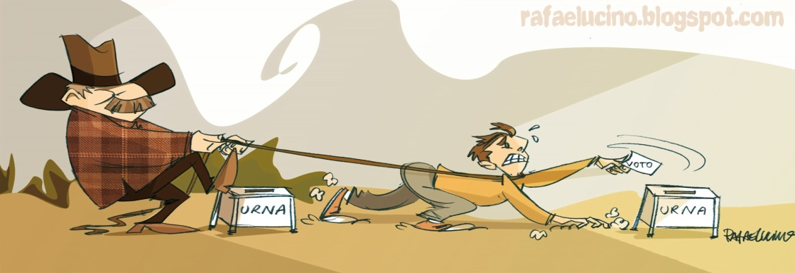
- ( ) Voto secreto.
- ( ) Voto democrático.
- ( ) Voto censitário.
- ( ) Voto de cabresto.
Crie um breve comentário sobre essa prática política.
____________________________________________________________________________________________________________________________________________________________________________________________________________________________________________________________________________________________________________________________________________________________________________________

GABARITO
QUESTÃO 01 – D
QUESTÃO 02 – A
QUESTÃO 03 – B
QUESTÃO 04 – B
QUESTÃO 05 – B
QUESTÃO 06 – D
QUESTÃO 07 – A
QUESTÃO 08 – C
QUESTÃO 09 – D
QUESTÃO 10 – B
QUESTÃO 11 - D

